校企合作，促《主题设计2》课程成长

2023年4月17日，2020级工业设计专业《主题设计2》课程的第四个主题-“飞鸽童车设计”采用路演的形式进行了中期汇报。参加此次路演活动的嘉宾有：天津市飞鸽集团有限公司党委书记、董事长兼总经理**韩桂友**，副总经理**袁博**，运营部部长**马志刚**，党委宣传部成员**李雨蒙**；天津大良工匠董事长**周大伟**，常务副总**李巍**，设计总监**靖丽鹏**，营销总监**马海涛**；天津市金镁轮科技有限公司总经理**唐靖林**，副总经理**白洁**；天津九安医疗电子股份有限公司技术总监**王任大**；工业设计专业负责人**项忠霞**，工业设计专业教师**杨君宇**、**李巨韬**，以及天津大学工业设计专业的部分博士生**、**硕士生等。

《主题设计2》是工业设计专业项目式课程之一，是以跨国际交流为特色的一门课程，主讲教师**邢元**、**朱黎明，**助教**边元，**企业教师**张印帅，**特约指导**边放。**此次路演共展示了六个设计方案。

方案一 “哪吒”赛级平衡车

选取中华传统文化中的儿童小神仙哪吒作为主题形象，设计了这款专为4-8岁儿童的平衡车“哪吒”，目标是打造一款优质赛级平衡车。整车车架采用镁合金一体化成型制造，轻盈坚固，符合飞鸽品牌“骑行轻快”、“坚固耐用”、“工艺先进”的企业特征，设计精美，寓意良好，是一款适合送给亲朋好友的孩子的高档礼品。

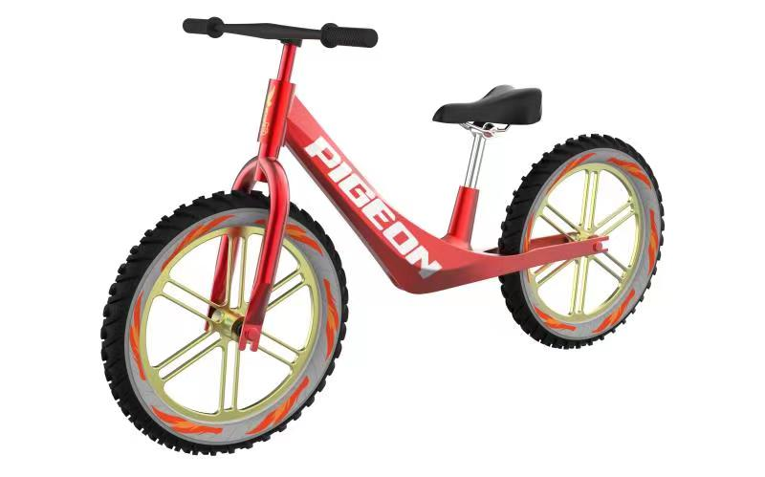

方案二 鲸喜

本产品以鲲鹏为设计切入，外形呆萌别致，配色清新亮丽，车身仿鱼设计，车把配有泡泡机，戳中小朋友兴趣点。镁合金配合烤漆塑料作材，配有提升小朋友独立意识的浪花后车篓，既可载物，又能倒置平衡车进行收纳。

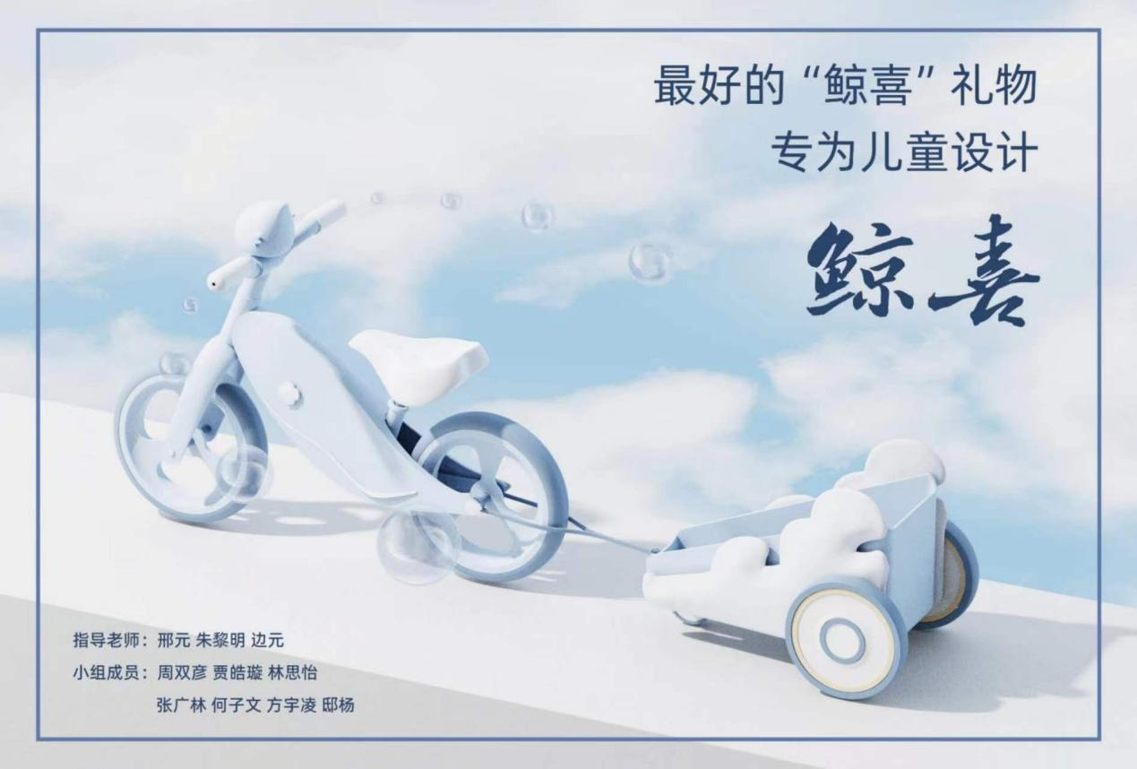

方案三 胖达

一款集聚美观简约风格和趣味功能的、满足儿童成长需求的儿童平衡车，形象元素从同为国礼的熊猫出发，与飞鸽品牌产生深刻的联系，与本身配套的家长监护app结合，讲述具有差异化特点的国潮故事。

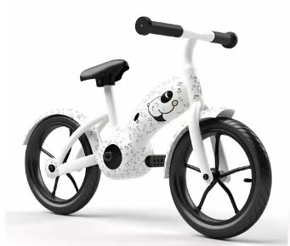

方案四 “骑”天

一款以孙悟空为主题的可折叠式新型国潮儿童平衡车，该车配备有收纳箱及护具套装，可将车辆折叠放入便于携带。车身及护具套装配备有传感器，用于家长定位，录像等，增加玩耍趣味。

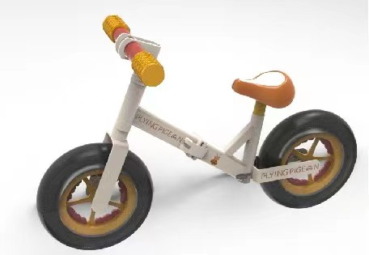

方案五 “狮”三百

以传统舞狮作为切入点，将舞狮等国潮元素与古诗词相结合，形成独特的车体印花，将文化符号浸润在生活当中，使小朋友们在使用的过程中耳濡目染地感受到文化的熏陶。该车还设计了多款印花图案，用户在购买时可以自行选择喜欢的印花进行diy喷绘。车把采用特定涂料，根据紫外线强度显示不同深浅的颜色。配备了家长监护app、遥控锁车等，安全防丢。

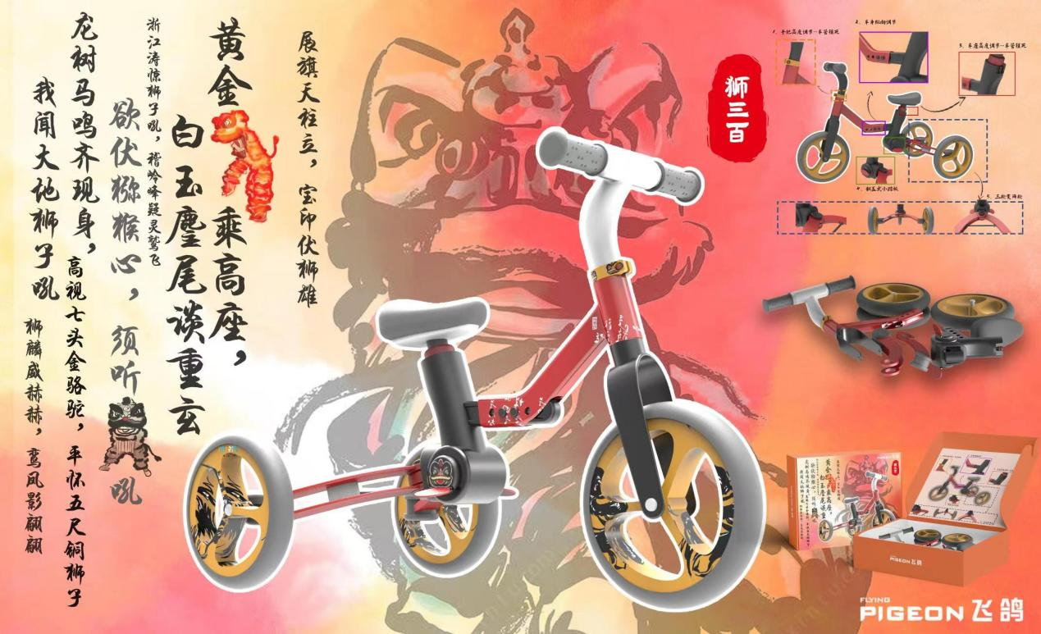

方案六 小白鸽

“小白鸽”是飞鸽牌儿童自行车系列中的一款特别限定版，以六一儿童节为主题。产品采用国潮配色和光敏喷涂技术，与飞鸽品牌相关联，展现出传承和发展的内涵。口号“岁月如‘鸽’，放‘飞’未来”，寓意着孩子们的成长与未来。该产品限量生产，特别纪念孩子们的成长历程，是一款极具收藏价值的自行车。

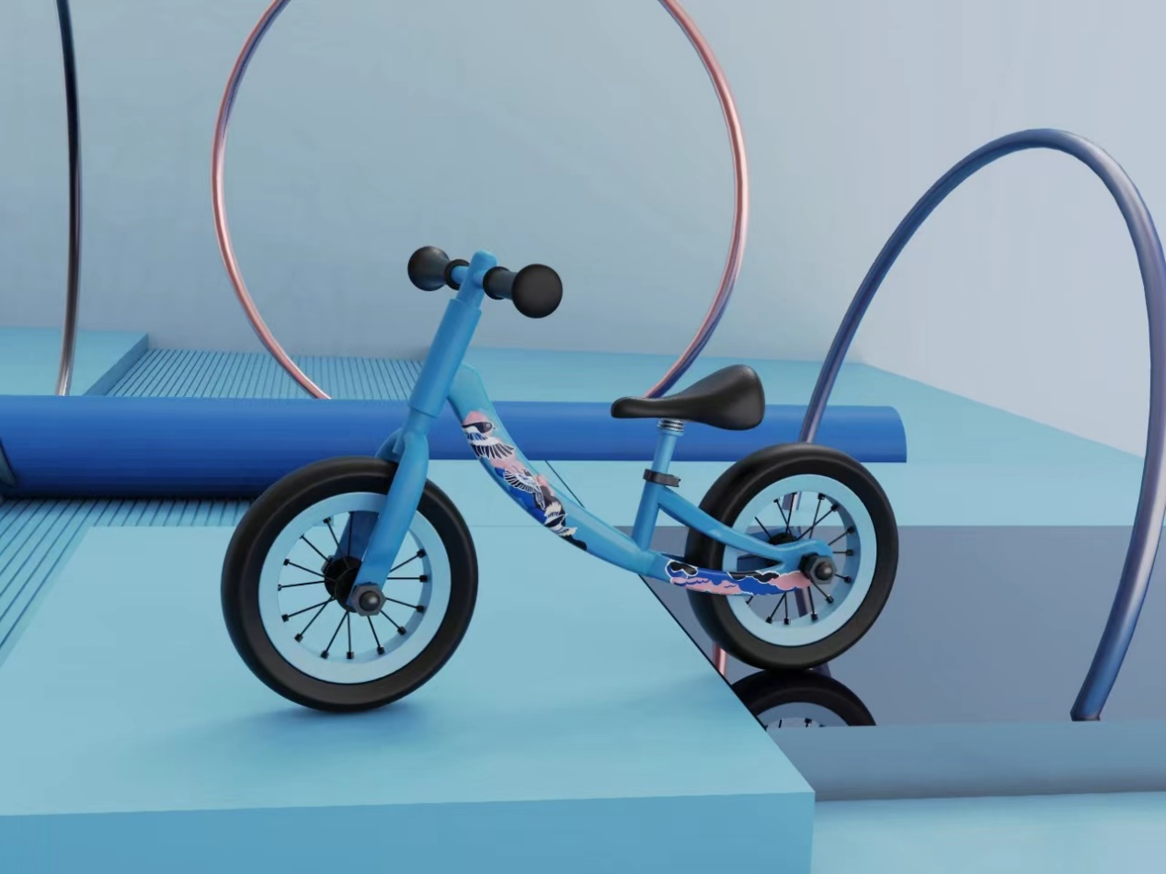

路演后，各位嘉宾从童车的新颖性和可行性等方面对每个方案都进行了点评，为后期的设计改进及样车制作提供了宝贵建议。项忠霞老师对同学们的工作热情和工作质量给予了高度评价，期待样车尽快完成，在年展中有完美的呈现。

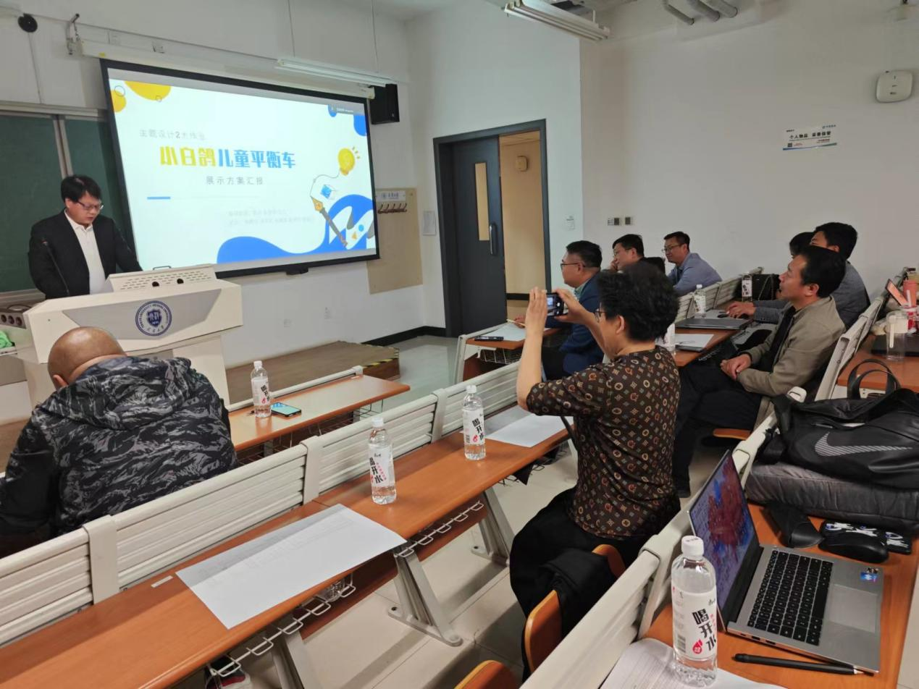

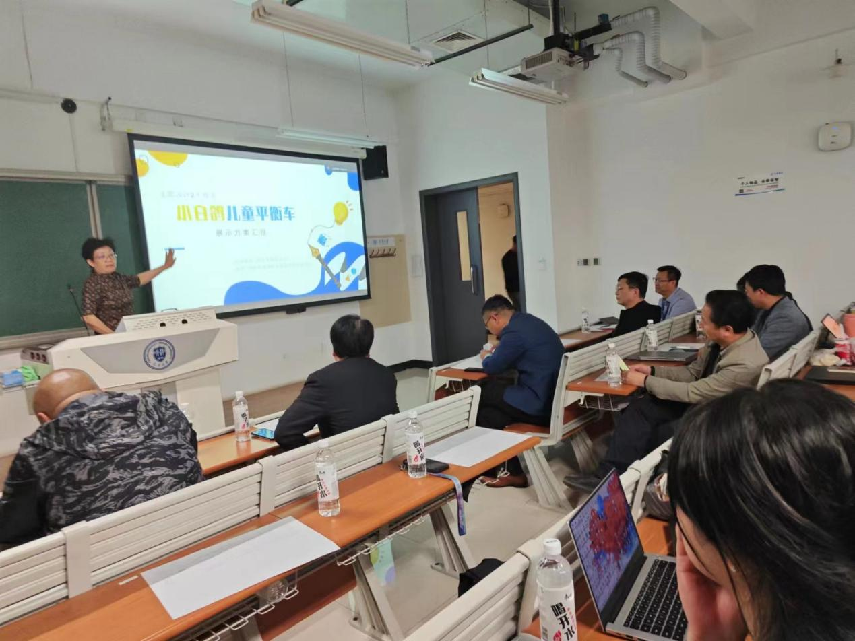

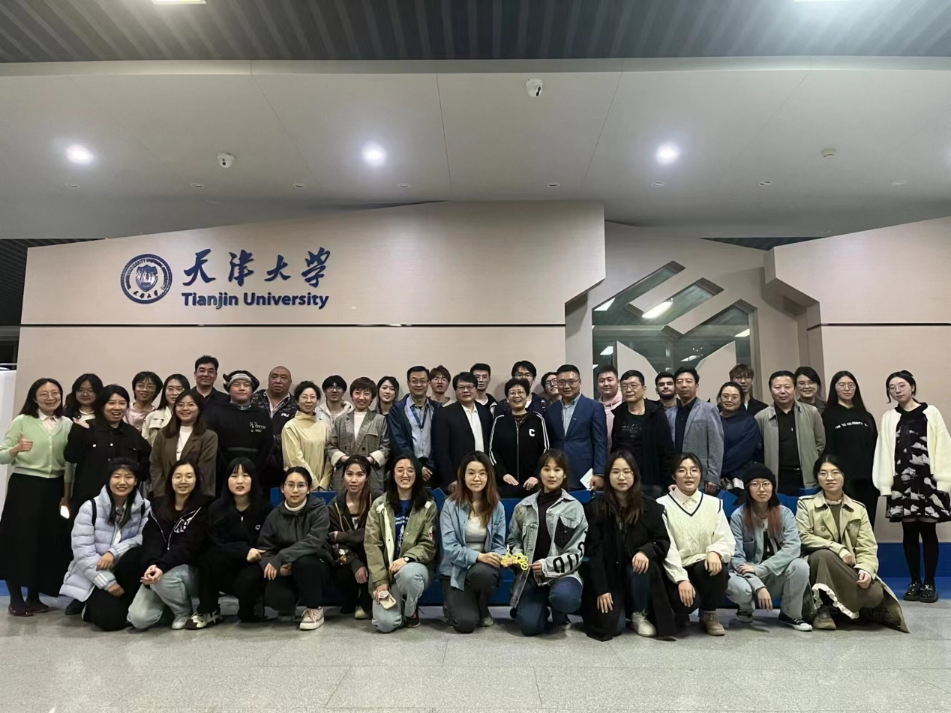



| 文稿：邢元

| 摄影：于米提江

| 排版：王铸涛

| 审稿：项忠霞 邢元 杨君宇